ПАМЯТКА
для руководителей сельскохозяйственных организаций по санитарно-эпидемиологическому обеспечению сезонных полевых работ в 2025 г.
По организации питания:
- Обеспечить своевременное проведение ремонта помещений, водопроводной и канализационной систем в пунктах приготовления пищи.
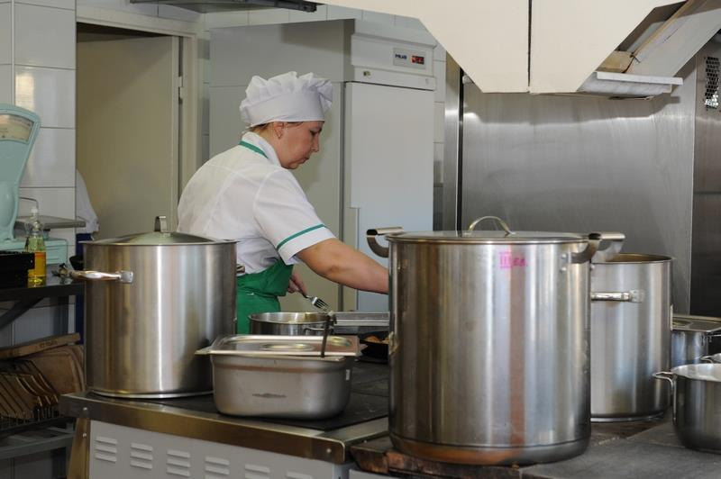
- Заменить (провести ремонт) неисправное технологическое и холодильное оборудование.
- Обеспечить пункты питания кухонной посудой и инвентарём, столовой посудой и приборами, термосами для доставки горячего питания непосредственно на поля к месту проведения сезонных сельхозработ, емкостями с крышками для перевозки хлеба, чистой и использованной столовой посуды.

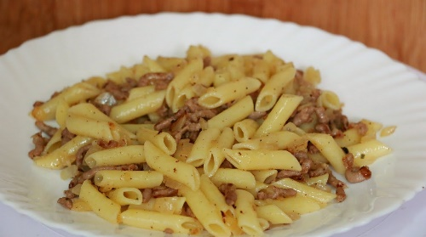
- Для предупреждения возникновения острых кишечных инфекций и возможных отравлений исключить из меню для питания механизаторов такие эпидемически опасные блюда как холодники, «макароны по-флотски», кисломолочные продукты, салаты (овощи следует давать только в целом виде).


- При поступлении в пункты приготовления пищи молока непосредственно с молочно-товарных ферм и комплексов хозяйств (не из торговых объектов и не от молокоперерабатывающих предприятий), обеспечить использование его в питании сельхозрабочих только после кипячения.


- При поступлении в пункты приготовления пищи мяса сельскохозяйственных животных и птицы собственного производства (не из торговых объектов и не от мясоперерабатывающих предприятий), обеспечить использование его в питании сельхозрабочих только после проведения его санветэкспертизы.
- Обеспечить ежедневное питание механизаторов только свежеприготовленной пищей текущего дня.
- К работе на пищеблоки для приготовления и раздачи пищи допускать только лиц, прошедших медосмотр, курс гигиенического обучения и имеющих отметку об этом в личных медицинских справках установленного образца.
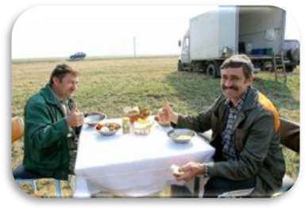
- Обеспечить регулярную доставку горячей пищи непосредственно на поля, в тех хозяйствах, где организация питания в стационарных условиях невозможна.
- Провести гигиеническую экспертизу автотранспорта, планируемого к использованию для перевозки пищевых продуктов и доставки горячего питания непосредственно на поля, обеспечить соблюдение правил транспортировки и хранения пищевых продуктов.
- Создать необходимые условия для соблюдения участникамисезонных сельхозработправил личной гигиены в местах приёма пищи (наличие рукомойников, воды, мыла, полотенец).
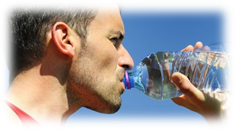
- Обеспечить питьевой режим для участников полевых работ в течение всего рабочего дня (привоз питьевой бутилированной воды, минеральной воды, обязательное включение в ежедневное меню компотов, соков, цитрусовых).

По местам осуществления ремонта сельскохозяйственной техники:

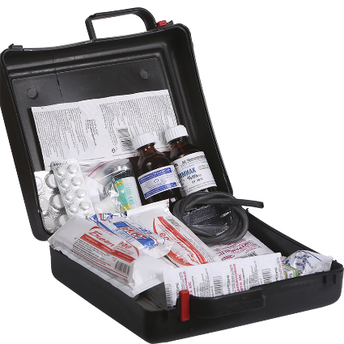
- Обеспечить работников ремонтных мастерских необходимыми средствами индивидуальной защиты (далее – СИЗ), комплектами спецодежды (обеспечить её регулярную замену и стирку).
- Обеспечить горячей водой душевые(бани) на время проведения полевых работ.
- Обеспечитьналичие аптечек первой медицинской помощи.
При применении, перевозке и хранении пестицидов (средств защиты растений), агрохимикатов и минеральных удобрений:

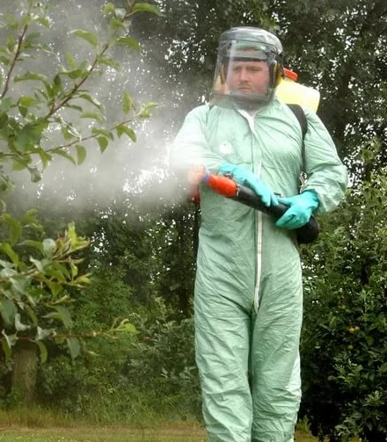
- Обеспечить прохождение медицинских осмотров, гигиеническое обучение лиц занятых в данных видах работ.
- Во время выполнения производственных операций на рабочих местах запретить употреблять алкогольные напитки, курить, снимать СИЗ, принимать пищу (допускается во время отдыха на специально оборудованной площадке, укомплектованной аптечкой первой медицинской помощи, бачком питьевой воды, умывальником, мылом, индивидуальными полотенцами, после тщательного мытья рук, полоскания полости носа и рта).
- Регистрировать в специальном журнале за подписью руководителя работ и должностных лиц организаций, где проводились указанные работы по применению пестицидов (средств защиты растений).
- Обеспечить оповещение населения, собственников (владельцев) пасек близлежащих населенных пунктов, на границе с которыми размещаются подлежащие обработкам площади, о запланированных работах (за 4-5 суток) через средства массовой информации (радио, телевидение, газеты, глобальная компьютерная сеть Интернет), объявления в населенных пунктах.
- Обозначить границы обрабатываемых участков едиными знаками безопасности.
- Обеспечить работников СИЗ в соответствии с рекомендациями по применению конкретных видов химических веществ, и осуществлять контроль за их использованием во время технологического процесса.
- Обеспечить хранение пестицидов (средств защиты растений), агрохимикатов и минеральных удобрений в целой, неповрежденной таре, с маркировкой, в штабелях, на поддонах и стеллажах.

По местам осуществления работ по предпосевной обработке семян и посадочного материала:


- При предпосевной обработке запрещается протравливание семян и посадочного материала путем ручного перелопачивания и перемешивания (процесс должен быть полностью механизирован).
- Выгрузка протравленных семян и посадочного материала должна производиться в плотно пригнанные к выгрузным устройствам мешки из прочных, непроницаемых материалов с нанесением предупреждающей надписи: «Осторожно. Протравлено». В случае отсутствия возможности упаковки в специальную тару протравленные семена должны загружаться непосредственно в сеялки.
- Не допускается хранение протравленных семян и посадочного материала насыпью на полу и площадках, а также совместное хранение с продовольственным, фуражным зерном, смешивание с непротравленным, сдача на хлебопекарные пункты, использование для пищевых целей, а также на корм скоту и птице.
- Запрещена перевозка протравленных семян и посадочного материала совместно с пищевыми продуктами, строительным материалом, людьми, насыпью в открытом виде.
- Все виды работ должны осуществляться с применением СИЗ.
- Перемещения протравленных семян и посадочного материала должны фиксироваться в журнале учета.
- Неиспользованные для сева семена и посадочный материал должны возвращаться на склад по акту или передаваться другим организациям только для сева. Остаток протравленных семян и посадочного материала хранится в изолированном помещении до будущего года с соблюдением правил безопасности.
- Уборка помещения после хранения протравленных семян должна проводиться с применением обезвреживающих средств.

